mikroklima školy

  - Základní škola a Mateřská škola, Šanov, okres Znojmo, příspěvková organizace
  - Komenského 241, 681 68 Šanov

Obsah
Popis projektu 3
Záměr projektu 3
Cíl projektu 3
Kompetence žáků 3
Cílová skupina 4
Materiální vybavení 4
1. část projektu – Instalace meteorologické stanice se senzory 5
2. část projektu – Programování v prostředí MakeCode 7
1. fáze – Úvod do programovacího prostředí MakeCode 7
2. fáze – Připojení externích modulů 8
1. projektový blok 9
2. projektový blok 9
3. projektový blok 9
4. projektový blok 9
5. projektový blok 10
3. fáze – Sběr dat 11
3. část projektu - Navržení rozmístění zahradních prvků do školní zahrady 12
4. část projektu – Využití externích modulů při zkoumání fyzikálních veličin 14
Přílohy 15
Příloha č. 1 15
Příloha č. 2 17

Popis projektu

Záměr projektu
V areálu školy se nachází oplocený pozemek, který nebyl v minulosti školou nijak využívaný. Nabízela se proto možnost tuto část areálu školy využívat jako školní zahradu, která by sloužila nejen ke vzdělávacím účelům ve vzdělávacích předmětech Pracovní výchova napříč ročníky, ale také jako prostor, kde by mohla probíhat výuka i jiných vzdělávacích předmětů, a to vybudováním venkovní učebny.
Projekt je tedy zaměřený na rozvržení jednotlivých naplánovaných prvků školní zahrady (prostor pro vyvýšené záhony, pro pole s okopaninami, jedlé keře, bylinkový záhon apod.) tak, aby co nejlépe využíval potenciálu prostoru, a to shromažďováním a analyzováním informací o teplotě, vlhkosti půdy, dešťových srážkách a intenzity slunečního záření prostřednictvím meteorologické stanice.

Cíl projektu
Cílem je tedy určit na základě shromážděných informací a jejich analýzy stanoviště, na kterých se bude nejlépe dařit jednotlivým plodinám. Tyto informace jsou nezbytné pro realizaci školní zahrady tak, aby výpěstky a produkty mohly být využívány pro potřeby školy a školní jídelny.
Zároveň má projekt i komunální dopad; informace z meteorologické stanice budou dostupné široké veřejnosti prostřednictvím odkazu na webových stránkách školy.
Součástí projektu je i příprava záznamů pro laboratorní práce z fyziky, při kterých se využívají jednotlivé externí moduly s čidly připojené k programovatelné desce pro výukové účely micro:bit pro pozorování závislosti vybraných fyzikálních veličin.

Kompetence žáků
Během realizace projektu dochází u žáků ke zvyšování kompetencí v oblasti týmové spolupráce, komunikativní a prezentační dovednosti, posílení jejich schopnosti v oblasti využívání moderních technologií prostřednictvím zpracování a analýzy dat, digitální kompetence ve vztahu k udržitelnosti, schopnosti využívat teoretické poznatky a získané výstupy při budování školní zahrady.

Cílová skupina
Projekt je primárně určen pro žáky 7. ročníku, následně je možné využívat data získaná během realizace projektu při laboratorních pracích ve fyzice žáky jednotlivých tříd 2. stupně.

Materiální vybavení

název | cena za 1 ks (Kč) | počet kusů (ks) | cena celkem  (Kč) | odkaz
BBC MICRO:BIT KIT pro internet věcí IOT | 1 936 | 10 | 19 360 | https://www.hwkitchen.cz/bbc-microbit-kit-pro-internet-veci-iot/
MICRO:BIT KIT pro péči o zdraví (bez MICRO:BIT) | 1 662 | 10 | 16 620 | https://www.hwkitchen.cz/microbit-kit-pro-peci-o-zdravi-smart-healt/
MICRO:BIT KIT pro mazané farmáře (bez MICRO:BIT) | 1 591 | 5 | 7 955 | https://www.hwkitchen.cz/microbit-kit-pro-mazane-farmare-smart-agriculture/
BBC MICRO:BIT KIT pro chytrou domácnost | 1 591 | 5 | 7 955 | https://www.hwkitchen.cz/bbc-microbit-kit-pro-chytrou-domacnost/
BBC MICRO:BIT V1.5 – mikropočítač pro výuku programování | 560 | 30 | 16 800 | https://www.hwkitchen.cz/bbc-microbit-mikropocitac-pro-vyuku-programovani/
CUTEBOT – MICRO:BIT chytré závodní auto V3.0 | 1 020 | 10 | 10 200 | https://www.hwkitchen.cz/cutebot-microbit-chytre-zavodni-auto/
Wi-Fi meteorologická stanice GARNI 2055 Arcus | 8 690 | 1 | 8 690 | https://www.alza.cz/garni-2055-arcus-d6095336.html
Solární polykrystalický panel 5V/12 V pro napájení meteostanice | 1 600 | 1 | 1 600 | https://www.datart.cz/solarni-panel-viking-30w-vsp30w.html
SUMA CELKOVÝCH NÁKLADŮ | 89 180 Kč

1. část projektu – Instalace meteorologické stanice se senzory

Časová náročnost: 4 vyučovací hodiny
Cílová skupina: žáci 7. ročníku

V rámci projektu byla zakoupena meteorologická stanice GARNI 2055 Arcus s integrovaným bezdrátovým čidlem 7-v-1 s vestavěným ventilátorem, pomocí níž budeme shromažďovat a zaznamenávat přesné a podrobné informace o počasí. Meteorologická stanice zaznamenává údaje o:
- vnitřní teplotě,
- relativní vlhkosti,
- rychlosti a směru větru,
- dešťových srážkách,
- barometrickém tlaku,
- UV indexu,
- intenzity slunečního záření.
V rámci vzdělávacího předmětu Pracovní výchova žáci provedli instalaci meteorologické stanice do oploceného areálu školní zahrady a dle návodu výrobku provedli pod dohledem vyučujícího kalibraci jednotlivých čidel. Následně byl nastaven přenos dat z meteorologické stanice na server webové služby Weathercloud.
Data získaná z této meteorologické stanice mohou sledovat nejen žáci a vyučující, ale i široká veřejnost, a to prostřednictvím odkazu na server webové služby Weathercloud umístěný na webových stránkách školy – viz obrázek 1.
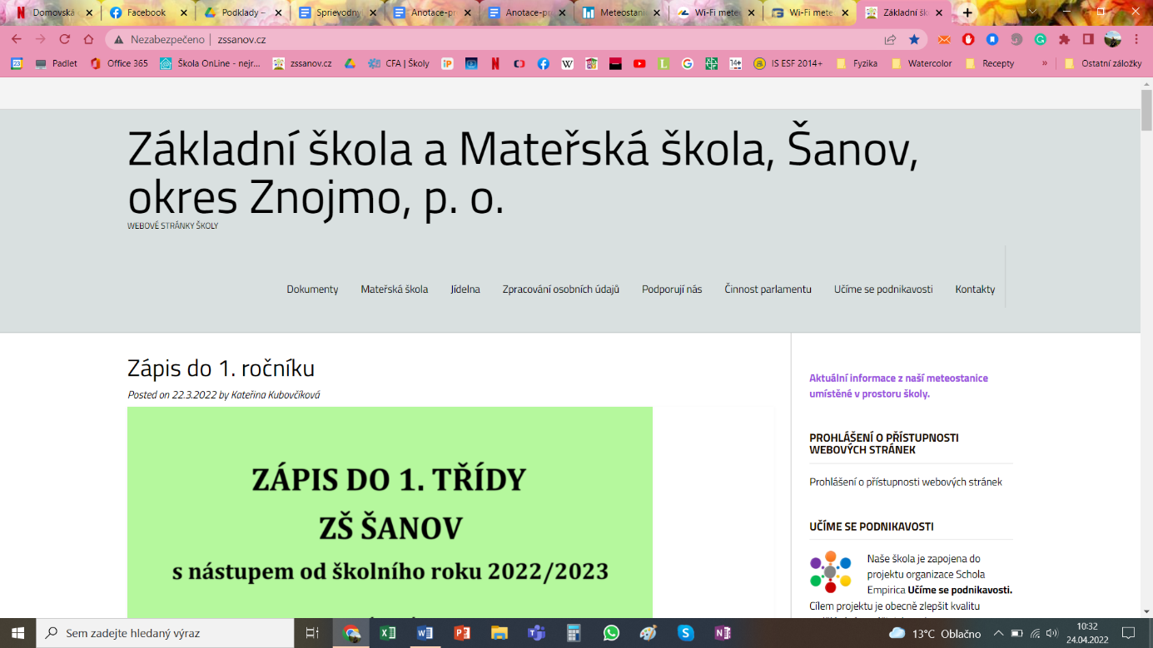
Obrázek 1 – Webová stránka školy s odkazem na aktuální informace z meteorologické stanice
Obrázek 1 - odkaz na server webové služby Weathercloud
Tímto odkazem je možné sledovat nejen aktuální informace o počasí, ale také vývoj jednotlivých sledovaných údajů o počasí v průběhu času – viz obrázek 2 a 3.

Obrázek 3 – Webová služba Weathercloud
Obrázek 2 – Webová služba Weathercloud
Součástí meteorologické stanice je i barevný inverzní V.A. displej o rozměrech 163 x 120 mm, který byl nainstalovaný do společných vnitřních prostor školy, kde jsou zobrazovány aktuální informace o počasí. Toto se ukázalo jako velmi efektivní; každý žák i vyučující má možnost získat informace o aktuální teplotě, síle větru, pravděpodobnosti výskytu srážek apod., a tím plánovat svou výukovou činnost do vnitřních či venkovních prostor.

Doporučení: v rámci vzdělávacího předmětu Pracovní výchova mohou žáci navrhnout a zrealizovat způsob upevnění meteorologické stanice ve venkovním prostředí. Zde je ovšem nutné dbát na dodržení jednotlivých pokynů k instalaci meteorologické stanice (výška umístění, vzdálenost jednotlivých čidel od okolních předmětů, stinné místo pro správnou funkčnost čidla teploty a vlhkosti vzduchu apod.).

2. část projektu – Programování v prostředí MakeCode

Druhá část projektu byla zaměřená na rozvoj schopnosti žáků týmové spolupráce a posílení jejich schopností v oblasti využívání moderních technologií při získávání, zpracování a analýzy získaných dat.
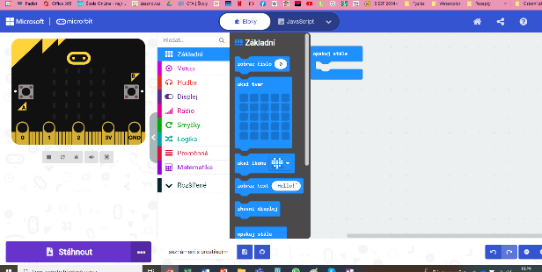
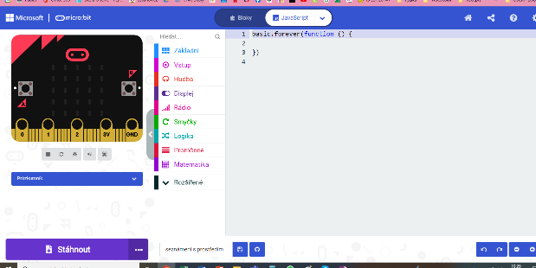
Cílem bylo seznámit žáky s programovacím prostředí MakeCode pro minipočítač micro:bit, a následně naprogramovat vybrané senzory tak, aby zaznamenávaly potřebné informace v průběhu předem určeného časového období, se kterými budou žáci dále pracovat.
Obrázek 5 – Programovací prostředí v JavaScriptu
Obrázek 4 – Programovací prostředí v blocích

1. fáze – Úvod do programovacího prostředí MakeCode

Časová náročnost: 2 vyučovací hodiny
Cílová skupina: žáci 7. ročníku

Jako programovací prostředí pro práci s micro:bitem byl zvolen MakeCode, který je určen právě pro začátečníky a práce v něm je velmi intuitivní. Prostředí umožňuje programovat v blocích nebo převádět kód do JavaScriptu. Nicméně pro práci žáků na základní škole je určitě výhodnější využívat možnosti programování v blocích. Navíc umožňuje nastavit pro práci s vybranými bloky české jazykové rozhraní, což ještě více usnadňuje porozumění základům programování. Odkaz na vizuální programovací prostředí MakeCode je https://makecode.microbit.org/.
Žáci byli rozděleni do celkem pěti skupin po 2–3 žácích. Každá skupina pracovala s vlastním počítačem.
Doporučení: V této fázi je vhodné ponechat žákům čas (přibližně 15–30 minut), aby se s programovacím prostředím sami seznámili. Součástí úvodu jsou také krátké kurzy, při kterých se žáci seznámí se základy způsobu programování. Osvědčil se kurz NameTag, který obsahuje i video (v anglickém jazyce) a popis práce při programování v blocích.
Po úvodním seznámení měli žáci za úkol samostatně programovat matici 5 x 5 červených LED, která bude zobrazovat jimi zvolený text či obrázek v různých časových intervalech (je nutné ovládnout použití bloku „při startu“ a „opakuj stále“) – pochopení tohoto principu je velmi důležité pro následné programování složitějších komponentů. Doposud si žáci ověřovali správnost programování pouze pomocí emulátoru, následně připojili micro:bit pomocí USB kabelu k počítači (zde se micro:bit jeví jako klasické USB) a stáhli data do micro:bitu.

Doporučení: U některých skupin nefungoval micro:bit s LED diodou podle jejich očekávání; žáci měli tendenci upravovat svůj algoritmus podle funkčního nastavení jiných skupin ve třídě. Je nutné upozornit skupiny, že musí opakovaně procházet jednotlivé kroky svého algoritmu a logicky vyhledávat chyby, které se v programu vyskytují. Nestačí algoritmus opsat, ale důležité je umět ho „přečíst“ a objevit chyby, které vedou k nesprávnému fungování micro:bitu.

2. fáze – Připojení externích modulů

Časová náročnost: 15 vyučovacích hodin (rozdělených do pěti projektových bloků)
Cílová skupina: žáci 7. ročníku

Ve druhé fázi žáci postupně k micro:bitu připojovali rozšiřující komponenty, jejichž úkolem bylo měřit a shromažďovat potřebné informace o klimatu školní zahrady, které budou dále analyzovány pro potřeby budování školní zahrady.
Doporučení: Připojení jednotlivých externích modulů a senzorů je vhodné uskutečnit v rámci blokové výuky, kdy žáci pracují na připojování jednotlivých externích modulů, na následném ověřování funkčnosti modulů a na instalaci modulů do venkovního prostředí. Při připojování externích modulů lze doporučit připravit pět projektových bloků během jednoho týdne, každý v rozsahu tří vyučovacích hodin.

1. projektový blok
Žáci se seznámili s postupem připojení externích modulů. Na úvod byl zvolen jednoduchý externí modul, a to konkrétně snímač hluku z elektronické stavebnice BBC MICRO:BIT KIT PRO INTERNET VĚCÍ IoT. Žáci vytvořili algoritmus a připojili externí modul pro zaznamenávání intenzity hluku a zobrazování hodnoty intenzity hluku na OLED displeji.
Následně ověřili funkčnost modulu jednoduchým měřením a vyhodnocováním získaných dat. Každá skupina měla za úkol změřit intenzitu hluku při běžné výuce v jednotlivých třídách školy. V každé třídě provedli měření třikrát, naměřené hodnoty zaznamenávali do připravené tabulky, ze tří naměřených hodnot určili aritmetický průměr a seřadili jednotlivé třídy podle intenzity hluku při výuce.

2. projektový blok
Žáci posupně vytvářeli algoritmy pro připojení tří externích modulů:
- čidlo teploty vzduchu;
- čidlo vlhkosti vzduchu;
- čidlo tlaku vzduchu.

3. projektový blok
Žáci postupně vytvářejí algoritmy pro připojení dvou externích modulů:
- čidlo vlhkosti půdy;
- čidlo intenzity světla.

4. projektový blok
Každá skupina již měla naprogramovaný micro:bit s pěti funkčními externími moduly, následovalo ověřování funkčnosti modulů ve venkovním prostředí. Na pozemku školní zahrady bylo vybráno 5 stanovišť, na kterých budou umístěny micro:bit s čidly a bude probíhat sběr dat. Žáci umístili naprogramované micro:bity do venkovního prostředí a ověřovali, zda čidla zaznamenávají potřebná data. Agregovali, vizualizovali a analyzovali živá data pomocí analytické služby ThingSpeak. Během celého projektového bloku byly postupně odfiltrovány jednotlivé chyby v algoritmizaci i chyby spojené s přenosem zaznamenávaných dat do cloudu.
Obrázek 6 – Vizualizace čidla teploty vzduchu pomocí služby ThingSpeak
Obrázek 7 – Vizualizace čidla intenzity světla pomocí služby ThingSpeak

Doporučení: Jelikož se data z čidel přenášejí do cloudového úložiště prostřednictvím wifi sítě, je potřeba zajistit, aby byla jednotlivá čidla umístěna v dosahu wifi sítě a připojení bylo stabilní.

5. projektový blok
Cílem posledního projektového bloku byla trvalá instalace čidel do prostoru školní zahrady. Bylo nutné vyrobit ochranný obal, který chrání samotný micro:bit, a vhodným způsobem z něj vyvést jednotlivá čidla tak, aby umožňovala optimální sběr dat.
K tomuto účelu byly využity plastové krabičky, do kterých byly vyvrtány otvory pro vyvedení čidel, ty byly následně zaizolovány, aby byl vnitřní prostor krabičky chráněn před vlhkostí a dalšími nepříznivými vlivy počasí.
Doporučení: Pokud škola vlastní 3D tiskárnu, je možné navrhnout ochranný obal na zařízení pomocí webového modelářského programu (např. Tinkercad, SketchUp, Fusion 360 apod.). Tento způsob však vyžaduje alespoň základní znalosti žáků pro práci v některém z 3D modelovacích programů.

Využité internetové zdroje při instalaci externích modulů:
https://www.elecfreaks.com/learn-en/heard/microbit.html
https://www.elecfreaks.com/learn-en/smart_agriculture_kit
https://www.elecfreaks.com/learn-en/smarthome_kit
https://www.elecfreaks.com/learn-en/smart_health_kit

3. fáze – Sběr dat

Časová náročnost: individuální (závisí na délce sledovaného období)
Cílová skupina: žáci 7. a 8. ročníku

Doporučení: Pro analýzu dat za účelem určení správného rozmístění jednotlivých zahradních prvků do školní zahrady je vhodné shromažďovat data během celého vegetačního období daných rostlin, tedy během období, kdy trvají příznivé klimatické podmínky pro jejich pěstování (např. březen–červenec).

Po instalaci jednotlivých čidel do prostoru školní zahrady započal sběr dat, a to prostřednictvím analytické služby ThingSpeak.
Žáci 7. a 8. ročníku zejména v hodinách vzdělávacího předmětu matematika, fyzika a pracovní výchova analyzovali a vyhodnocovali získané údaje v různých sledovaných časových obdobích (týden, měsíc). Žáci byli rozděleni do skupin po 3–4 členech, každá skupina si zvolila určité čidlo a na základě získaných údajů vyhodnocovali, které části zahrady jsou vhodné pro pěstování plánovaných plodin.

Doporučení: Je vhodné zajistit, aby každá skupina kontrolovala, zda jejich senzor vykazuje očekávané hodnoty. V některých případech bylo zapotřebí ještě upravit algoritmus senzoru, případně jej umístit na vhodnější místo.

3. část projektu – Navržení rozmístění zahradních prvků do školní zahrady

Časová náročnost: 4 vyučovací hodiny
Cílová skupina: žáci 7. ročníku

Před zahájením realizace projektu provedli žáci zakreslení stávajícího oploceného pozemku školní zahrady (viz obrázek 8).
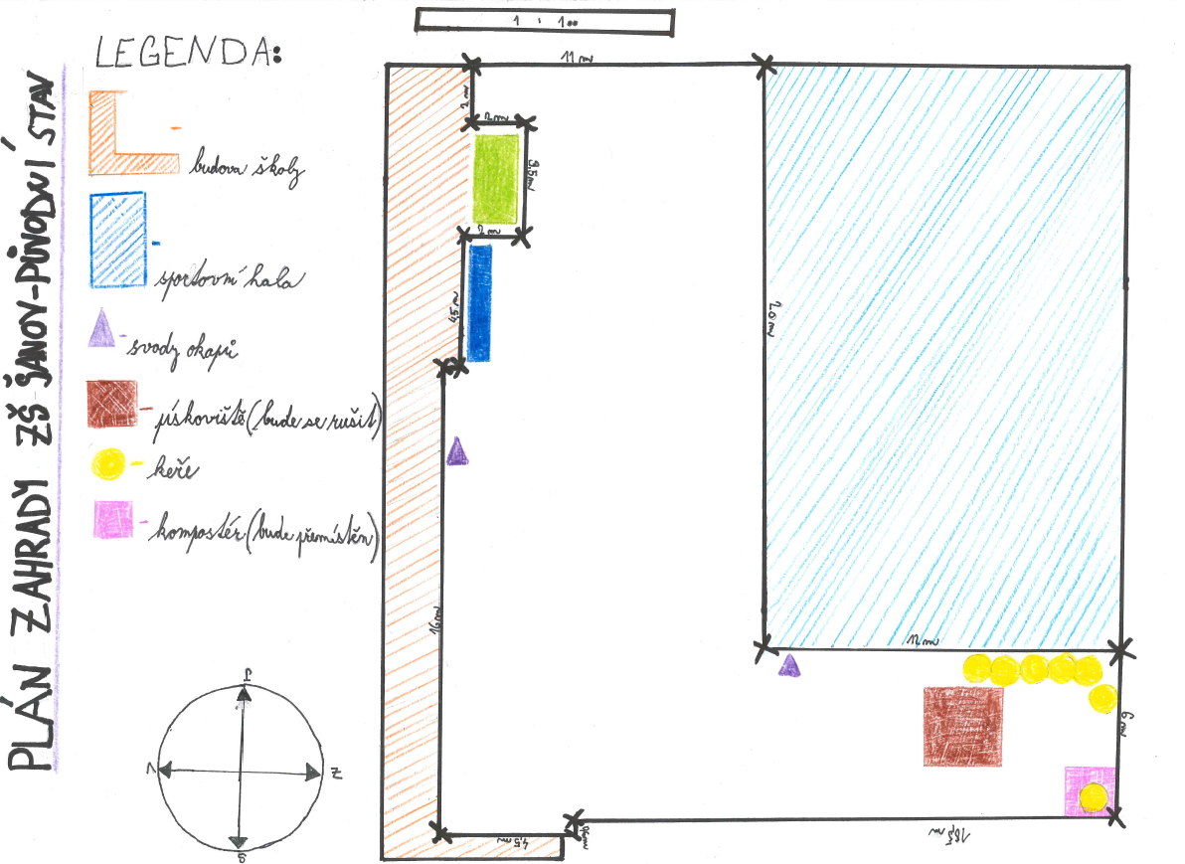
Obrázek 8 – Nákres stávajícího oploceného pozemku školní zahrady

Tato část projektu byla realizována v rámci výukového předmětu Fyzika s žáky 6. ročníku. Žáci prováděli měření délkovým měřidlem v terénu, následně zakreslili plán zahrady, uvedli skutečné rozměry a připojili k plánu legendu a směrovou růžici.
Doporučení: Tento postup je vhodné realizovat v rámci mezipředmětových vztahů fyzika – zeměpis – matematika.

Následně byly po konzultacích s odborníkem určeny zahradní prvky, které je vhodné umístit do prostoru školní zahrady. Jedná se o tyto prvky:
- bylinkový záhon,
- slunečnicový záhon,
- záhon s popínavými fazolemi,
- jedlé keře,
- políčko s okopaninami,
- vyvýšené záhony,
- kamenná zídka.
Po vyhodnocení a analýze dat získaných z meteorologické stanice a z micro:bitů s čidly žáci určili nejoptimálnější rozmístění jednotlivých zahradních prvků do prostoru školní zahrady (viz obrázek 9).

Obrázek 9 – Rozmístění zahradních prvků na pozemku školní zahrady

4. část projektu – Využití externích modulů při zkoumání fyzikálních veličin

Časová náročnost: každá laboratorní práce je naplánovaná na 2 vyučovací hodiny
Cílová skupina: žáci 2. stupně

V závěrečné části projektu jsme se zaměřili na využití jednotlivých externích modulů při laboratorních činnostech žáků 2. stupně v hodinách vzdělávacího předmětu fyzika.

Laboratorní práce – Měření teploty vzduchu během dne (viz příloha č. 1)
Laboratorní práce – Souvislost tlaku vzduchu s vývojem počasí (viz příloha č. 2)

Přílohy

Příloha č. 1
LABORATORNÍ PRÁCE
Teplota
Téma: Měření teploty vzduchu během dne
Jméno: | Školní rok:
Třída: | Datum provedení:

Zadání: v průběhu libovolného dne měř průběžně teplotu venkovního vzduchu pravidelně každou hodinu

Pomůcky: venkovní teploměr (využij data meteorologické stanice umístěné v areálu školy nebo externí modul pro měření teploty připojený k micro:bitu)

Postup:
- V průběhu libovolného dne zaznamenávej údaje o venkovní teplotě do tabulky.
- Odpověz na otázky týkající se způsobu tvého měření.
- Zjištěné údaje o teplotě zapiš do tabulky.
- Zjištěné údaje o teplotě zaznač do grafu.
- Ze zjištěných údajů vypočti průměrnou teplotu během dne (aritmetický průměr se vypočítá jako součet všech naměřených hodnot dělený počtem měření).

Řešení:
Který den měření provádím (zapiš datum)? ____________________________
Jakým přístrojem měření provádím? ____________________________

Údaje o naměřené teplotě zaznamenané do tabulky:
čas (v hod) | 00:00 | 01:00 | 02:00 | 03:00 | 04:00 | 05:00 | 06:00 | 07:00 | 08:00 | 09:00 | 10:00 | 11:00 | 12:00 | 13:00 | 14:00 | 15:00 | 16:00 | 17:00 | 18:00 | 19:00 | 20:00 | 21:00 | 22:00 | 23:00 | 24:00
teplota (v °C)

Údaje o naměřené teplotě zaznamenané do grafu:
Vyber správnou možnost (špatnou možnost škrtni):
Na vodorovnou osu nanáším čas – teplotu v hodinách – ve °C.
Na svislou osu nanáším čas – teplotu v hodinách – ve °C.

Výpočet průměrné teploty během dne:
počet měření: ________________
součet všech naměřených hodnot: ________________

výpočet:

Závěr:

Příloha č. 2
LABORATORNÍ PRÁCE
Tlak vzduchu
Téma: Souvislost tlaku vzduchu s vývojem počasí
Jméno: | Školní rok:
Třída: | Datum provedení:

Zadání: v průběhu libovolného dne měř teplotu venkovního vzduchu a atmosférického tlaku pravidelně každou hodinu

Pomůcky: venkovní teploměr (využij data meteorologické stanice umístěné v areálu školy nebo externí modul pro měření teploty a atmosférického tlaku připojený k micro:bitu)

Postup:
- V průběhu libovolného dne zaznamenávej údaje o venkovní teplotě do tabulky.
- V průběhu stejného dne zaznamenávej údaje o atmosférickém tlaku do tabulky.
- Zaznamenej do grafu závislost teploty vzduchu na čase a atmosférického tlaku.

Řešení:
Který den měření provádím (zapiš datum)? ____________________________
Jakým přístrojem měření provádím? ____________________________

Údaje o naměřené teplotě a atmosférickém talku zaznamenané do tabulky:

čas (v hod) | 00:00 | 01:00 | 02:00 | 03:00 | 04:00 | 05:00 | 06:00 | 07:00 | 08:00 | 09:00 | 10:00 | 11:00 | 12:00 | 13:00 | 14:00 | 15:00 | 16:00 | 17:00 | 18:00 | 19:00 | 20:00 | 21:00 | 22:00 | 23:00 | 24:00
teplota (v °C)
tlak (v Pa)

Graf závislosti teploty a atmosférického tlaku na čase:

Vodorovná osa: zaznamenávaná veličina _________________________
jednotka _________________________

Svislá osa: zaznamenávaná veličina _________________________
jednotka _________________________

Doplňující informace:
minimální naměřená hodnota teploty: _________________________
maximální naměřená hodnota teploty: _________________________
minimální naměřená hodnota atmosférického tlaku: _________________________
maximální naměřená hodnota atmosférického tlaku: _________________________

Závěr:

Podrobný postup při vytváření algoritmů pro správné fungování jednotlivých modulů není předmětem této metodiky, proto odkazujeme pouze na využité internetové zdroje, které jsme v rámci programování s žáky využívali.

